**Київський національний університет імені Тараса Шевченка**

**Факультет комп’ютерних наук та кібернетики**

**Спеціальність програмна інженерія**

***Алгоритми та складність***

**Завдання № 5**

**Звіт**

**Виконав:**

студент групи К-28

Саллям Салех

**Київ-2019**

*Умова завдання:*

Реалізуйте алгоритм Штрассена для множення матриць. На практиці алгоритм починає застосовуватися для матриць такого розміру, коли з'являється виграш порівняно з класичним способом на основі означення, який використовується для матриць меншого розміру. Спробуйте експериментально визначити цю "точку перетину" для свого комп'ютера.

*Опис коду програми:*

*Ініціалізація:*

1. В консолі ініціалізуємо дві матриці;

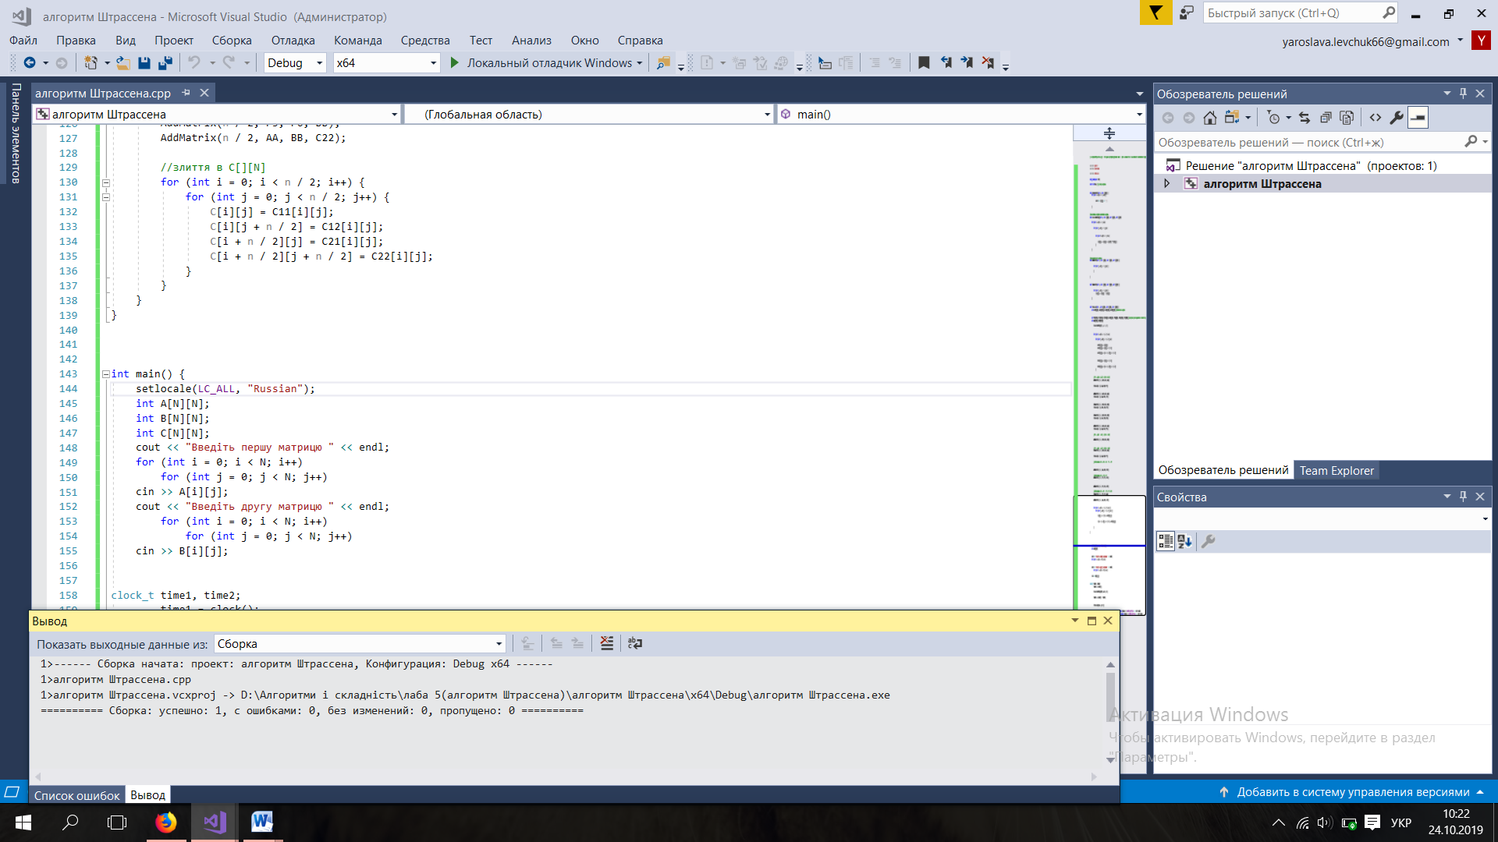

*Опис алгоритму Штрассена:*

1. Нехай A, B - дві квадратні матриці над кільцем R. Матриця C виходить за формулою:  
 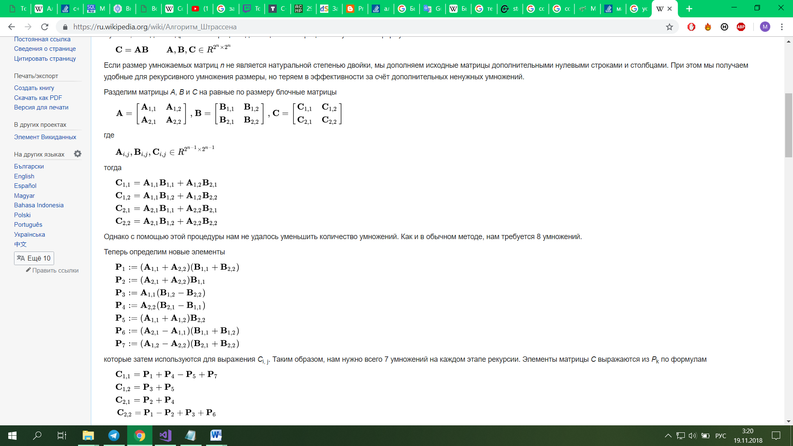  
2. Якщо розмір матриць А і В- N не є натуральною ступенем двійки, ми доповнюємо вихідні матриці додатковими нульовими рядками і стовпцями.

3. Розділимо матриці A, B і C на рівні за розміром матриці:

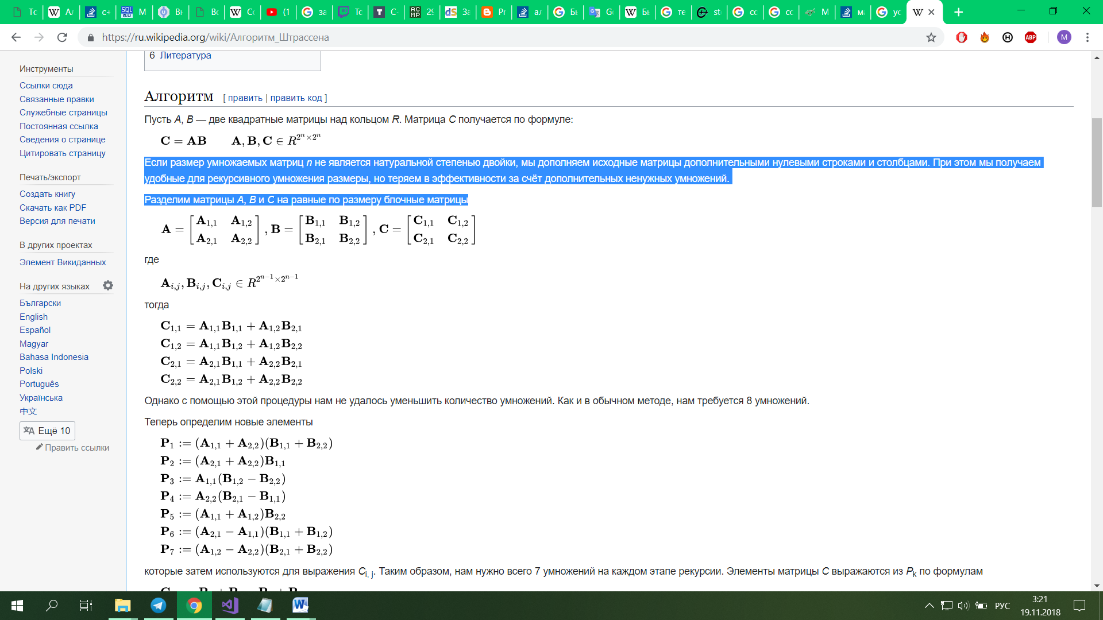  
4. Тоді:



5. Визначимо нові елементи , які використовуються для вираження Ci, j:



6. Елементи матриці C виражаються з Pk за формулами:

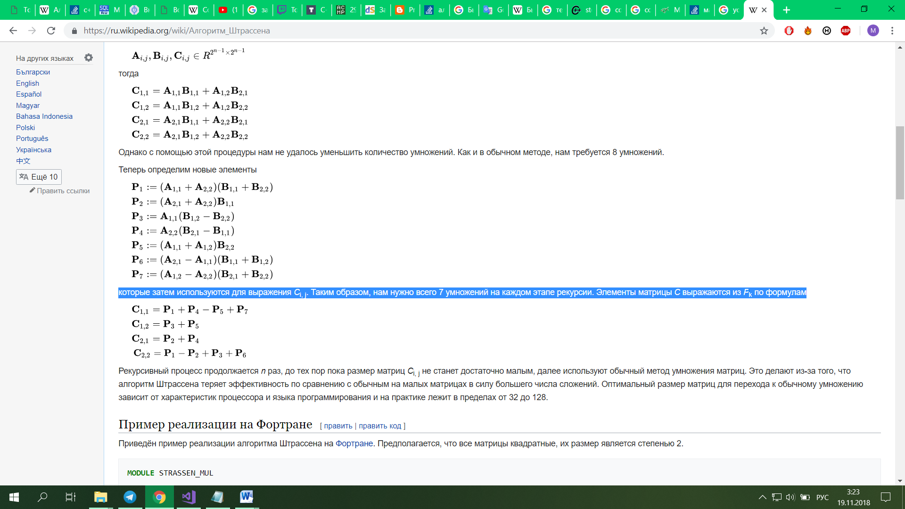  
   
7. Рекурсивний процес триває n раз, до тих пір поки розмір матриць Ci, j не стане досить малим, щоб використати класичний метод множення матриць.

*Вивід:* на екран виводяться результуюча матриця та час роботи класичного алгоритма і алгоритма Штрассена.

*Аналіз алгоритму:*

Класичний алгоритм  O (N3)

Алгоритм Штрассена O (N2,074)

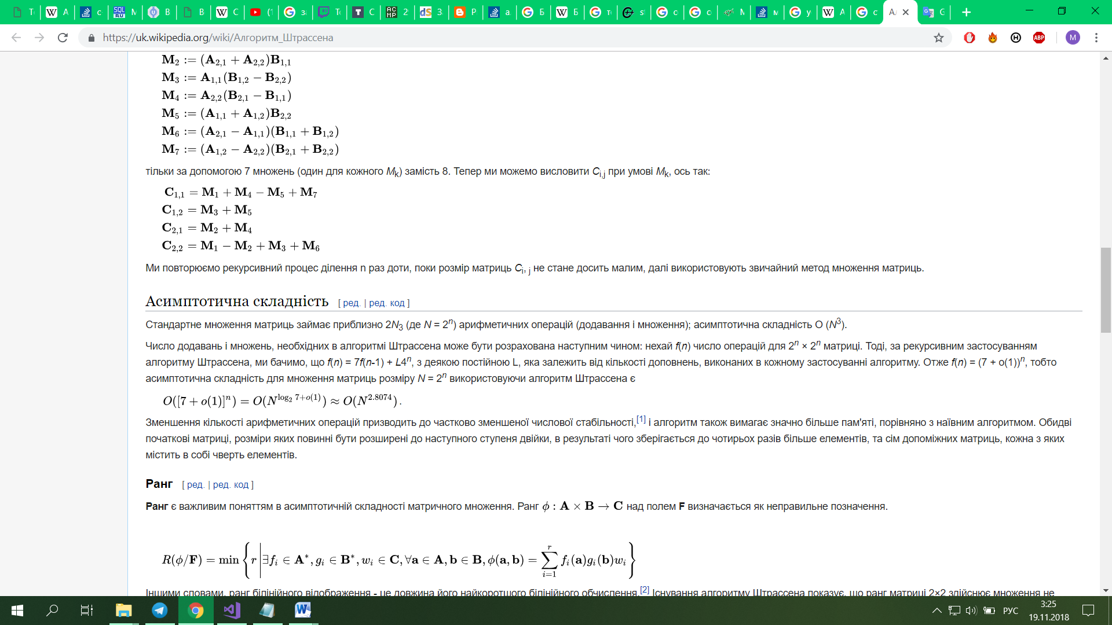

*Реалізація алгоритму:*Реалізовано на С++